Публикация проекта на NuGet
Замечание. Данная инструкция создана с использованием документации Microsoft: https://docs.microsoft.com/ru-ru/nuget/quickstart/create-and-publish-a-package-using-the-dotnet-cli
Шаг 0: Зарегистрироваться на сайте https://www.nuget.org/
Шаг 1: Создаем проект студии библиотеки классов (.Core 3.1)
Шаг 2: В файл проекта (.csproj) добавляем следующий код (Right click по csproj-файлу -> Изменить файл проекта):
Вставить в Прооперти групп
(вставить уникальное название, например фио) вместо апплогер

<PackageId>AppLogger</PackageId>
<Version>1.0.0</Version>
<Authors>your_name</Authors>
<Company>your_company</Company>
Вставить в Прооперти групп
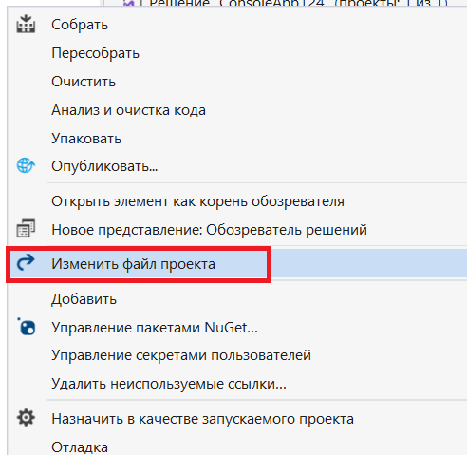
Шаг 3: Переходим в папку с файлом проекта (.csproj) в командной строке с помощью команды cd (с диска C:/ на диск D:/ можно перейти, набрав d:)
Шаг 4: Чтобы создать пакет NuGet (.nupkg файл) из проекта выполняем следующую команду:
dotnet pack
Шаг 5: Переходим в командной строке в папку Debug (там появится пакет NuGet)
Шаг 6: Получаем ключ API:
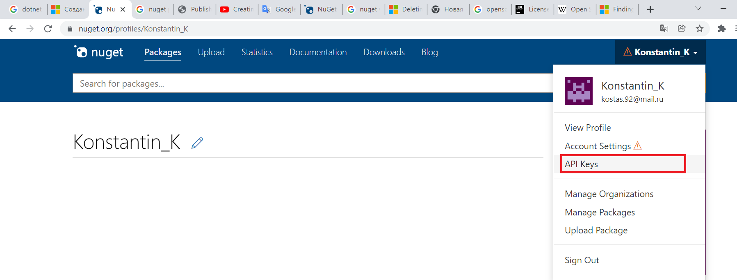
Нажать «Create Key» и скопировать ключ доступа, который требуется в интерфейсе командной строки далее:
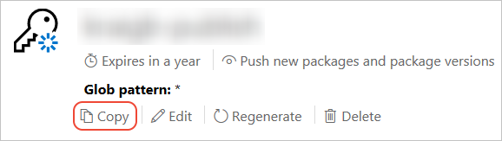
Шаг 7: Публикация с помощью команды dotnet nuget push
dotnet nuget push AppLogger.1.0.0.nupkg
--api-key qz2jga8pl3dvn2akksyquwcs9ygggg4exypy3bhxy6w6x6
--source https://api.nuget.org/v3/index.json

Вместо AppLogger.1.0.0.nupkg пишем название нашего nugget-файла
Вместо qz2jga8pl3dvn2akksyquwcs9ygggg4exypy3bhxy6w6x6 подставляем данные о ключе (см. Шаг 6)

